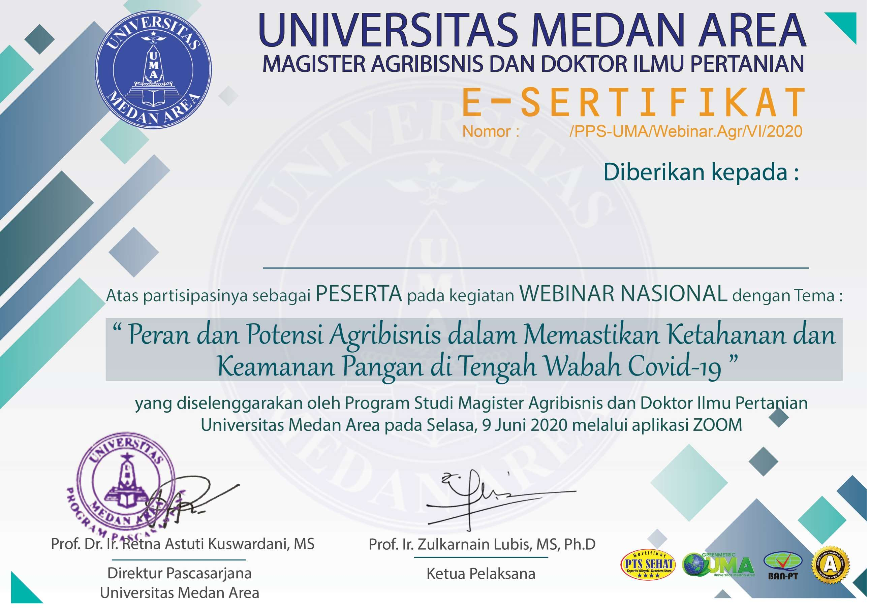

4013

Hulaifi, S.Pi., M.Agr.

